天净沙系列 | CAT#:221144-250  低温运输，-20℃保存 | 
天净沙系列 | 热启动Taq DNA聚合酶（适配子法）
天净沙系列 | 使用手册V1.0
江苏天净沙基因诊断技术有限公司
网址：www.bingene.com；电话：400-6605850；电邮：order@bingene.com

产品及特点 | 本产品是将适配子和常规Taq DNA聚合酶按一定比例混合得到的热启动Taq DNA聚合酶，在60℃以下时，适配子可以抑制DNA聚合酶活性，在超过60℃时，适配子失活，DNA聚合酶活性恢复。其工作原理示意图如下：  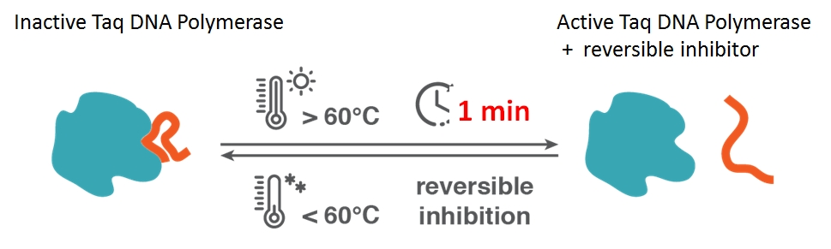  本产品具有下列特点：  - 可以用于热启动PCR（Hot Start PCR）。  - 跟抗体法和化学修饰法热启动Taq DNA聚合酶不同，适配子对Taq DNA聚合酶活性的抑制时可逆的，在低温时它又可以恢复其抑制能力，而抗体法和化学修饰法是一次性的，是不可逆的。  - 可以降低低温条件下由引物的非特异性退火引起的非特异性扩增，提高反应的专一性。  - 在低拷贝模板的条件下，可以提高灵敏度。  - 其PCR产物带A尾巴，可以直接用于AT克隆。  - 本产品有250U的热启动Taq DNA聚合酶，足够至少50次50uL体系的常规PCR或荧光定量PCR。  - 本产品只能用于科研。
规格及成分 | 本产品使用塑料袋包装
  成份 | 编号 | 规格 | 包装材料
  10×Taq DNA聚合酶  反应Buffer | 221144a | 0.5mL | 0.5mL绿盖管
  热启动Taq DNA聚合酶5U/uL（适配子法） | 221144b | 50uL | 0.5mL红盖管
  dNTP溶液（2.5mM） | 221144c | 0.5mL | 0.5mL白盖管
  使用手册 | 221144sc | 1份 | 无
运输及保存 | 低温运输，-20℃保存，有效期一年。
使用方法 | - 50uL体系热启动PCR的设置：  - 按下列参数进行PCR，以扩增 1 kb 的 DNA 片段为例：  98℃ 10 sec  55℃ 30 sec  72℃ 1 min  循环 30 次。  - 电泳检测扩增效果。
  成分 | 加入量
  10×Taq DNA聚合酶反应Buffer | 5 uL
  DNA模板 | <500 ng
  引物 1 | 10-50 pmol
  引物 2 | 10-50 pmol
  热启动Taq DNA聚合酶  5U/uL（适配子法） | 0.25 μl
  dNTP溶液（2.5mM） | 4 μl
  超纯水 | 补水到50uL
关联产品 | 热启动Taq DNA聚合酶（抗体法）
20220701dx

